Schüler-Experiment

Material:

Teebeutel
feuerfeste Schale
Schere
Feuerzeug/Streichhölzer

1. Schneidet die Klammer des Teebeutels ab, klappt ihn auf und schüttet den Tee aus.

2. Stülpt den Teebeutel aus, so dass ihr eine kleine Röhre habt.

3. Baut nun in eurer Gruppe das kleine Experiment so auf, wie es auf dem Foto zu sehen ist:
Stellt die Röhre aufrecht auf den Teller.

4. Zündet den Teebeutel oben an und wartet: Das Schauspiel beginnt!

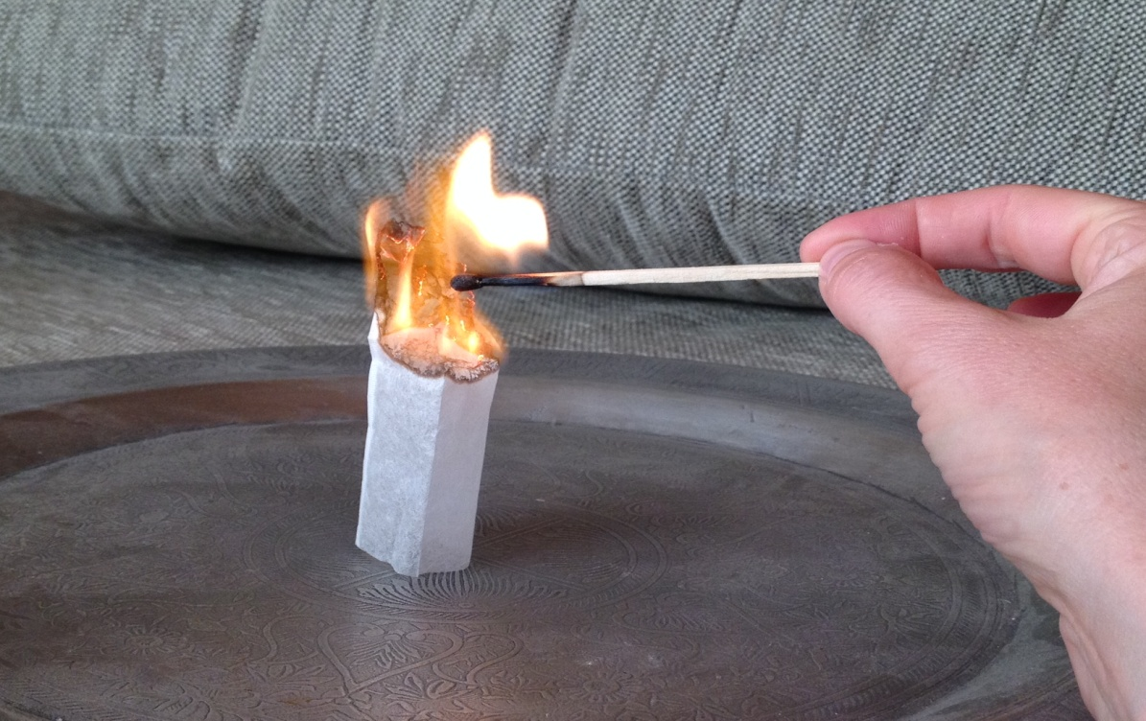

5. Notiert eure Beobachtung.

© Ulrike Schweiger
6. Was ist passiert? Erklärt eure Beobachtung!

